МУНИЦИПАЛЬНОЕ КАЗЕННОЕ ОБЩЕОБРАЗОВАТЕЛЬНОЕ УЧРЕЖДЕНИЕ "СРЕДНЯЯ ОБЩЕОБРАЗОВАТЕЛЬНАЯ ШКОЛА №7 ИМ. М. ГОРЬКОГО" ГОРОДСКОГО ОКРУГА "ГОРОД КИЗЛЯР".

Муниципальный этап Всероссийского конкурса юных исследователей окружающей среды «Открытия 2030»

Номинация: «Юные исследователи».

Тема: «Получение природных индикаторов».

Выполнил:
ученик 7 «Д» класса
Караянов Сабир Адильевич

Руководитель :
учитель географии
Гаджилова Патимат Рамазановна

г. Кизляр 2022

Содержание

Введение ___________________________________________________________3
Глава 1.Теоретическая часть_________________________________________4
  - История открытия индикаторов __________________________________4
1.2 Растительные индикаторы – пигменты _____________________________5
Глава2.Практическая часть ____________________________________ 7
2.1 Методика исследования __________________________________________8
2.2Анализ результатов исследования__________________________________ 9
Заключение_______________________________________________________10
Список литературы ________________________________________________ 11
Приложение 1._____________________________________________________12
Приложение 2._____________________________________________________13

Введение
На Точке Роста мы познакомились с химическими индикаторами.
Это вещества,способные изменять окраску под действием растворов веществ.
К ним относятся такие кислотно-основные индикаторы как лакмус, метиловый оранжевый (метилоранж), фенолфталеин. При проведении опытов пользуются этими индикаторами для того чтобы узнать кислотность среды, потому что от этого свойства зависит и поведение веществ, и характер реакции. Во время химических реакций между кислотой и основанием происходит реакция нейтрализации, в ходе которой эти вещества «уничтожают» друг друга.
Но сегодня все больше и больше проявляется интерес к свойствам растительных объектов для применения и использования их в разных областях науки.
Актуальность. Если сок овощей ( моркови , цветной капусты, красной свеклы ) добавить в кислотно-щелочной раствор, то раствор изменит цвет.
Эта работа посвящена природным индикаторам, которые способны изменять окраску в различных средах.

Проблема. Какие растения содержат вещества, обладающие свойствами индикаторов, как меняется окраска этих веществ в зависимости от кислотно-щелочного раствора, в который их добавляют?

Цель данной работы определить свойства природных индикаторов, содержащихся в овощах с помощью кислотно-щелочных растворов.

Для достижения поставленной цели нам необходимо решить следующие задачи:
1) Выяснить историю открытия индикаторов.
2)Найти информацию о растениях, содержащих вещества, обладающие индикаторными свойствами.
3) Исследовать изменения цвета овощей в кислотно-щелочных растворах.
4)Определить, какие плоды растений можно использовать в качестве индикаторов на уроке химии.
5) Подготовить презентацию и выступление перед учащимися 7 класса о природных индикаторах.

Объект: природные индикаторы

Предмет исследования: влияние растительных индикаторов на кислотно-щелочную среду.

Гипотеза. Если сок овощей добавить в кислотно-щелочной раствор, то раствор изменит цвет.

Глава 1. Теоретическая часть

  - История открытия индикаторов

В наше время в химии известно большое количество различных природных индикаторов. Пигменты многих растений способны менять цвет в зависимости от кислотности клеточного сока. Отсюда следует, что пигменты являются индикаторами, которые можно применить для исследования кислотности других растворов.
Самый используемый в химии растительный кислотно – основной индикатор лакмус. Он был известен уже в Древнем Египте и в Древнем Риме. Лакмус - красящее вещество, добываемое из некоторых видов лишайников. Лакмус в древности использовали в качестве фиолетовой краски, но со временем, рецепт его приготовления был утерян. В 1640 ботаники описали гелиотроп - душистое растение с темно-лиловыми цветками, из которого было выделено красящее вещество. Этот краситель, наряду с соком фиалок, стал широко применяться химиками в качестве индикатора, который в кислой среде был красным, а в щелочной - синим.
В 1667 году знаменитый химик и физик Роберт Бойль предложил пропитывать фильтровальную бумагу отваром тропического лишайника - лакмуса, а также отварами фиалок и васильков.
Использование пигментов для определения среды раствора впервые научно применено Робертом Бойлем (1627 – 1691).Однажды в лабораторию, где кипела напряженная работа: горели свечи, в ретортах нагревались разнообразные вещества, вошел садовник и поставил в углу корзину с великолепными темно фиолетовыми фиалками. В это время Бойль собирался проводить опыт по получению серной кислоты. Восхищенный красотой и ароматом фиалок, ученый, захватив с собой букетик, направился в лабораторию. Его лаборант Уильям сообщил Бойлю, что вчера доставили две бутылки соляной кислоты из Амстердама. Бойлю захотелось взглянуть на эту кислоту, и, чтобы помочь Уильяму налить кислоту, он положил фиалки на стол. Затем он взял со стола букетик и отправился в кабинет. Здесь Бойль заметил, что фиалки слегка дымятся от попавших на них брызг кислоты. Чтобы промыть цветы, Бойль опустил их в стакан с водой. Через некоторое время он бросил взгляд на стакан с фиалками, и случилось чудо: темно-фиолетовые фиалки стали красными. Естественно, Бойль, как истинный ученый, не мог пройти мимо такого случая и начал исследования. Он обнаружил, что и другие кислоты окрашивают лепестки фиалок в красный цвет. Ученый подумал, что если приготовить из лепестков настой и добавить немного к исследуемому раствору, то можно будет узнать, кислый он или нет. Бойль начал готовить настои из целебных трав, древесной коры, корней растений. Однако самым интересным оказался фиолетовый настой, полученный из определенного лишайника. Кислоты изменяли его цвет на красный, а щелочи на синий. Бойль распорядился пропитать этим настоем бумагу и затем высушить ее.
Так была создана первая лакмусовая бумага, которая теперь имеется в любой химической лаборатории и является одним из первых веществ, которые Бойль уже тогда назвал индикаторами, что в переводе с латинского означает «указатель», так как они указывают на среду раствора.
В результате, можно прийти к выводу, что в органах растений содержится клеточный сок, способный менять цвет в зависимости от кислотно-щелочной среды. Отсюда следует, что пигменты являются индикаторами, которые можно применить для исследования свойств растворов.

1.2 Растительные индикаторы – пигменты
Действительно, природа, наградив нас прекрасным даром - цветовым зрением, даёт нам возможность видеть и радоваться разнообразию цветовой гаммы растительного мира. Мы часто задаём себе вопросы: Почему окружающие растения окрашены именно так, а не иначе? Как возникает огромное богатство цветов и оттенков? Из курса биологии 6 класса мы уже знаем, что за это в природе отвечают вещества называемые пигментами. Именно от них и зависит цвет органов растений.
Так в зависимости от условий окружающей среды и питания, растения способны менять окраску. В химии вещества, которые изменяют цвет в зависимости от условий среды называют индикаторами. Природными индикаторами могут быть как сок плодов растений так их листья и цветки.
Чаще в растительных клетках всего встречаются зеленые пигменты хлорофиллы, красные и синие антоцианы, желтые флавоны и флавонолы, желто-оранжевые каротиноиды и темные меланины. Каждая из этих групп представлена несколькими отличающимися по химическому строению, а следовательно, по и окраске пигментов.
В растительном мире широко распространен белый цвет: белые цветки, белые стебли, белые пятна на листьях. Белый красящий пигмент называется бетулин. Накапливаясь в клетках коры молодых деревьев, бетулин окрашивает ствол березы в тот прекрасный белый цвет, которым мы все восхищаемся.
Окраску розовых, сиреневых, синих и фиолетовых цветков определяет одна группа пигментов – антоцианы, впервые выделенные из цветков василька синего. Ярко-красные розы, голубые васильки, фиолетовые анютины глазки содержат растворенные в клеточном соке антоцианы. Яблоки, вишни, виноград, черника, голубика, сок листьев и стеблей гречихи, краснокочанной капусты, листьев и корнеплодов столовой свеклы, молодая красная кора эвкалипта, красные осенние листья своим цветом тоже обязаны антоцианам. Если орган растения имеет голубой, синий, фиолетовый цвет, то нет никакого сомнения в том, что его окраска обусловлена антоцианами. Содержатся антоцианы в клеточном соке (вакуолях). В присутствии щелочи в молекулах антоцианов происходит изменение окраски на синий или сине-зеленый цвет. Поэтому их можно использовать в качестве кислотно-щелочных индикаторов.
Группа пигментов, способных придать клетке желтый или желто-оранжевый цвет, наиболее многочисленна – это каротиноиды, флавоны, флавонолы и некоторые другие. Флавоны и флавонолы – довольно устойчивые соединения, причем некоторые из них хорошо растворимы в горячей воде. Именно поэтому флавоновые пигменты были первыми красителями, которые наши предки использовали для окраски тканей. Близки к флавонам по строению другие красители желтого цвета – халконы и ауроны. В растениях они содержатся в цветках (лепестки, рыльца пестиков), листьях, плодах. Среди известных нам растений эти пигменты можно обнаружить в листьях и цветках кислицы, кореопсиса, львиного зева. Названия этих пигментов обычно происходят от названий растений, из которых они были впервые выделены. Например, кверцетин – пигмент коры и плодов дуба.
Абсолютно черного пигмента у растений нет. В кожуре красных сортов винограда, лепестках некоторых цветков, черном чае, чаге (березовый гриб) содержатся черно-коричневые пигменты группы меланинов. Но в большинстве случаев, когда речь идет о черных цветках или плодах это темно-синие антоцианы. Плоды черники, бузины черной, крушины выглядят черными, поскольку толстый слой окрашенных клеток мякоти полностью поглощает солнечный свет. Коричневый цвет обусловлен накоплением в клетках больших количеств желтых пигментов, часто в сочетании с окрашенными в красно-коричневые тона дубильными веществами. Например, в плодах конского каштана обыкновенного, дуба черешчатого содержится очень много желтого пигмента кверцетина. Причиной появления коричневой и черной окраски, кроме того, могут быть бесцветные вещества из группы катехинов. При окислении особыми ферментами они полимеризуются и дают «пищевые» дубильные вещества, окрашенные в красный и коричневый цвета. Катехины хорошо растворимы в горячей воде, накапливаются в вакуолях и в большом количестве содержатся в листьях многих растений, древесине, плодах, листьях (чай).
Изменение окраски пигментов различных органов растений в кислотной и щёлочной среде представлено в следующей таблице.
Растение | Цвет раствора исходный | Цвет раствора в кислой среде | Цвет раствора в щелочной среде
Фиалка узамбарская | светло-синий | бледно-розовый | ярко-желтый
Земляника садовая (плоды) | ярко-розовый с красным | оранжевый | желтый
Львиный зев (красный) | красно-коричневый | бледно-розовый | желтый
Львиный зев (желтый) | синий | бледно-розовый | желтый
Базилик (фиолетовый) | темно-желтый | бледно-зеленый | желто-коричневый
Цикорий | светло-голубой | бледно-розовый | бледно-желтый
Смородина черная (сок плодов) | фиолетово-синий | темно-красный | темно-желтый
Смородина красная (сок плодов) | красный | ярко-красный | ярко-желтый
Малина (сок плодов) | ярко-розовый с малиновым | ярко-розовый | ярко-зеленый, затем желтый
Свекла (сок корнеплодов) | свекольный | ярко-красный | ярко-сине-зеленый, затем темно-желтый
Вишня обыкновенная (сок плодов) | вишневый | красный | ярко-зеленый, затем ярко-желтый
Черноплодная рябина (сок плодов) | коричнево-красный | грязно-красный | грязно-желтый
Зигокактус (декабрист) | светло-малиновый | бледно-розовый | желтый
Краснокочанная капуста | малиновый с сиреневым | ярко-розовый | синий, затем зеленый, затем желтый

Подводя итоги анализа истории изучения содержания растительных индикаторов в органах растений и причин изменения их окраски от воздействия различных факторов, мы можем построить дальнейшие исследования на выбранных нами плодах растений.

Глава 2 Практическая часть

В соответствии с поставленной проблемой: «Какие растения содержат вещества, обладающие свойствами индикаторов? Как меняется окраска этих веществ в зависимости от кислотно-щелочного раствора, в который их добавляют?» и актуальностью данной работы было произведено исследование плодов садовых растений.
2.1 Методика исследования

Оборудование и материалы
Для работы к исследованию были использованы следующие материалы и применено оборудование, находящееся кабинете химии МКОУ СОШ №7.

* Стеклянные колбы ёмкостью 500 мл. Для приготовления растворов использовалось 3 стакана 50мл .
* Кипячёная вода.
* Чистая палитра для сока овощей .
* Мобильный телефон с фотокамерой.
* Овощи : капуста цветная, красная свекла ,морковка

Техника безопасности
При изготовлении кислотно-щелочной среды для определения индикаторных свойств предстоят работы связанные с кислотой и щелочью.
В связи с этим перед выполнением работ следует знать и в последующем выполнять правила для безопасной работы с данными веществами:
- При работе с кислотным, щелочным раствором необходимо быть аккуратным
и стараться, чтобы вещества не попали на кожу, на слизистые носа и рта, в глаза. Если вы ощутили жжение или мылкость на руках, промойте их большим количеством воды, потом можно помыть руки с мылом. Если вещества попали на слизистую, её надо промыть холодной кипячёной водой.
2. Нужно проявляйте осторожность при работе с горячей и кипящей водой. Не брать голыми руками посуду, в которой находится горячая жидкость. Работать только с охлаждёнными растворами. Если не уверен, что справишься с приготовлением настоя или отвара самостоятельно, обратись за помощью к старшим.
Протокол проведения исследования

- Приготовил кислотный и щелочной растворы.
Растворы приготовил в стаканах.

2.Выбрал овощи, которые будут исследоваться в работе над проектом. Это морковка , цветная капуста, красная свекла .
3. Сфотографировал овощи из которых я буду получать сок.
4. Для проведения эксперимента нужно выделить из плодов растений клеточный сок.
Полученный препарат клеточного сока сразу использовал в эксперименте.
5. В три колбы налил с помощью стакана по 100 мл исследуемого препарата клеточного сока плодов.
6. Через 5–10 минут увидел полученные результаты.

2.2 Анализ результатов исследования
Для реализации поставленных для исследования целей мною были получены следующие результаты:
- Красная свекла (Приложение 1, рис.1)
– кислая среда – раствор приобрёл светлый оттенок
– щелочная среда – раствор приобрёл малиновый оттенок
– в воде – раствор приобрёл бесцветный оттенок.
- Цветная капуста (Приложение 1, рис.2)
– кислая среда – раствор приобрёл ярко-красный оттенок
– щелочная среда – раствор приобрёл синий оттенок
– в воде – раствор приобрел фиолетовый оттенок.
- Морковка (Приложение 1, рис.3)
– кислая среда – раствор приобрёл розовый оттенок
– щелочная среда – раствор приобрёл жёлтый оттенок
– в воде – раствор приобрёл мутно-жёлтый оттенок

Вывод:
По результатам моего исследования были доказаны индикаторные свойства исследуемых объектов. Причем наблюдается следующая закономерность – все данные природные объекты в кислотной среде преимущественно окрашиваются в красный цвет, а в щелочной среде – в фиолетовый. И это доказывает, что они действительно содержат пигменты. Данное исследование нам показало, что в природе существуют такие растительные объекты, которые меняют свою окраску в зависимости от кислотности среды. Поэтому мы можем назвать их природными индикаторами.

Заключение
Во время исследования об изменении цвета индикаторов в кислотно-щелочной среде была проанализирована литература и интернет - источники по данной теме. В результате этого:
- рассмотрена история открытия природных индикаторов, в ходе изучения которой было установлено, что первооткрывателем природных индикаторов был химик и физик Роберт Бойль, в результате чего он обнаружил воздействие кислоты на лепестки фиалок.
- Проанализирована информация о растениях обладающих индикаторными свойствами.
На основании проведённого мною исследования были доказаны индикаторные свойства исследуемых объектов. Наблюдалась следующая закономерность:
- фактически все исследуемые природные объекты в кислотной среде преимущественно окрасились в красный цвет, а в щелочной среде – в фиолетовый,
Таким образом, есть все основания полагать, что выдвинутая мною гипотеза подтверждается. У плодов растений, имеющих синий и красный цвет, сок является индикатором и изменяет окрас кислотно – щелочной среды раствора.
Сделанные в ходе проведенного исследования выводы, свидетельствуют о его практической значимости на уроках химии, а также о возможности продолжения работы по изучению данной проблемы.
Использование презентации на уроках химии позволяет применять природные индикаторы во время опытов при изучении тем «Кислоты» и «Основания» (Приложение 2).

Список литературы
- Д. Степин, Л.Ю. Аликберова Занимательные задания и эффектные опыты по химии. – М.: Дрофа, 2002.
- Г.И. Штремплер. Домашняя лаборатория. ( Химия на досуге). - М., Просвещение, Учебная литература.- 1996.
- Энциклопедический словарь юного химика. – М.: Педагогика, 1982.
Электронные ресурсы
- История открытия природных индикаторов [Электронный ресурс].
—2012. — Режим доступа: http://obuchonok.ru/node/1842
- Методика выявления индикаторных свойств [Электронный ресурс].
—2013. — Режим доступа: https://globallab.org/ru/#.XA0qkenVLIU Стихи В
- . Солоухина[Электронный ресурс]. —2010. — Режим доступа: https://stihi.ru/diary/solex/2010-06-13

Приложение 1

Начало работы

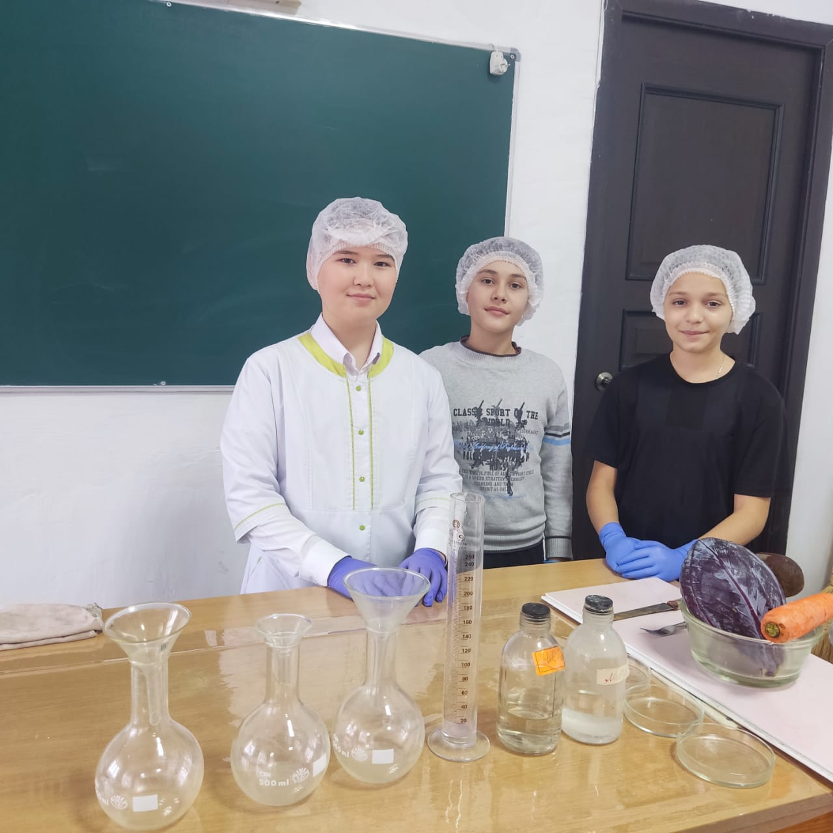

Рис.1 Свекла
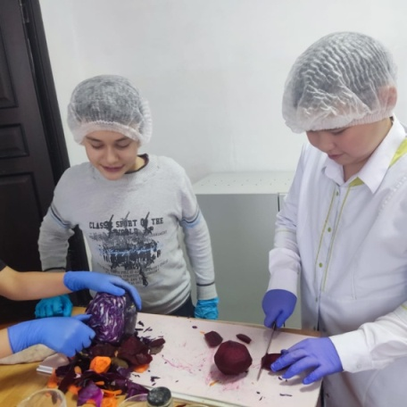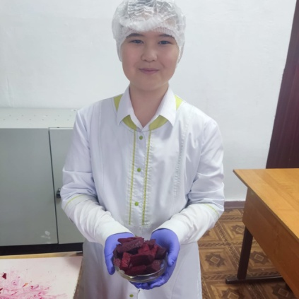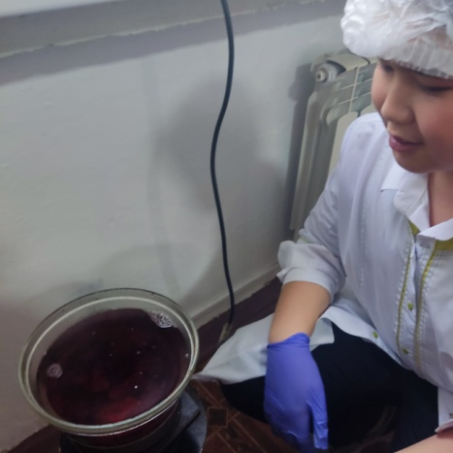

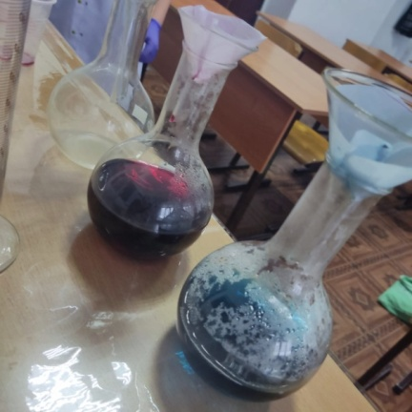

Рис.2 Цветная капуста
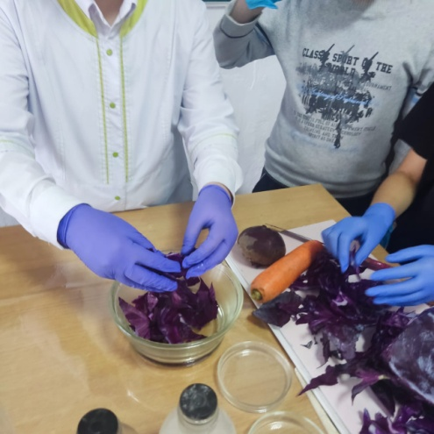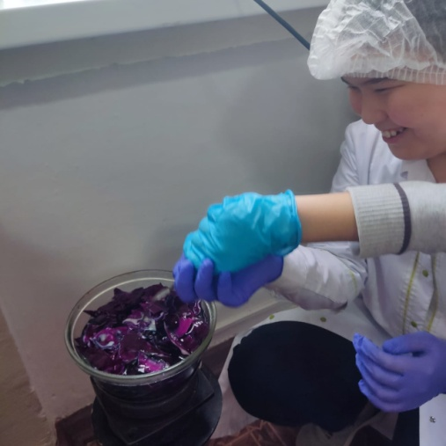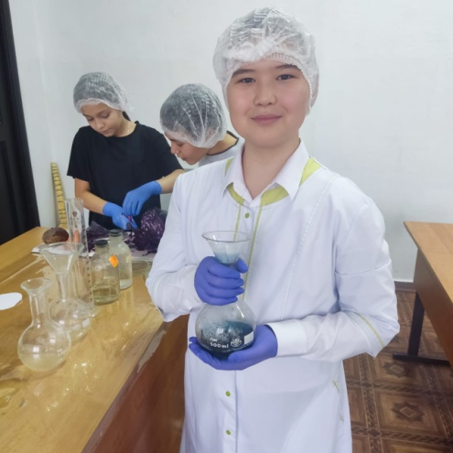

Рис.3 Морковка
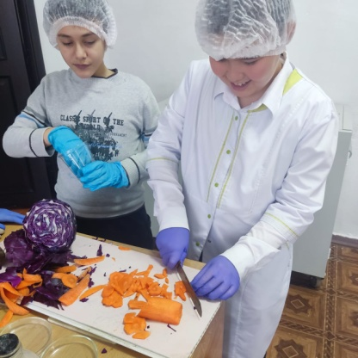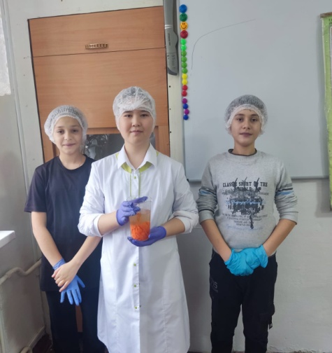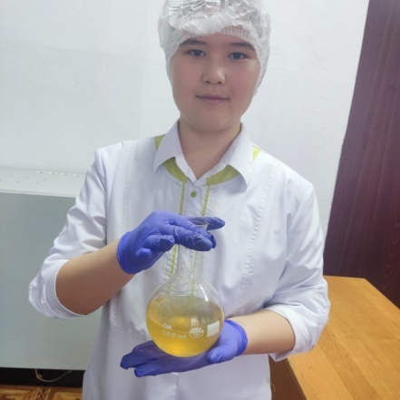

Результаты

